

UE IG308 Développement et Sécurité
Développement de jeux vidéo

Bachelier en Informatique de gestion Mons

Minaria

Groupe B5 :

Cardinal Pierre
Hennebo Eliot
Diricq François
2019-2020

Table des matières

Table des matières 3
1. Introduction 5
1.1. Contexte 5
1.2. Intentions pédagogiques 5
1.3. Objectif de l’application 6
2. Présentation du sujet 7
3. Analyse 8
3.1. Product backlog : 8
3.2. Diagrammes de classe 9
3.3. Diagramme d’activités 10
4. Code source commenté : 11
4.1. Design pattern Strategy (Pickaxe) : 11
4.1.1. Utilité 11
4.2. Diagram UML 12
4.3. Utilisation du pattern 13
4.3.1. Classe Pickaxe 13
4.3.2. Classe PX_Strategy 15
5. Thread, lambda et passage de fonction en paramètre : 17
5.1. Thread et lambda 17
5.2. Passage de function 18
5.2.1. Utilisation concrète : 19
6. Implémentation : 20
6.1. Menu 20
6.1.1. Menu principal 20
6.1.2. Interface de connexion 21
6.1.3. Interface de connexion pour administrateur 22
6.1.4. Interface administrateur 23
6.1.5. Interface de tableau des scores 24
6.1.6. Interface d’option 24
6.2. Jeu 25
6.2.1. Interface principale : 25
6.2.2. Informations graphiques 25
6.2.3. Évolution du joueur 28
6.2.4. La lave 29
6.2.5. Les monstres 29
7. Conduite du projet : 30
7.1. Pierre Cardinal : 30
7.2. Eliot Hennebo : 30
7.3. François Diricq : 31
8. Conclusion : 33
9. Références bibliographiques : 34

- Introduction

  - Contexte
Dans le cadre du cours de Dev. Jeux Vidéo 2019- 2020, les étudiants de 3ème bac Informatique de gestion ont été invités à confectionner un projet qui consiste à développer un jeux vidéo dans le langage C++. Ce projet a été réalisé par groupe de 3 personnes et la durée de travail s’étendait du mois de septembre jusqu’à la fin du mois de novembre.

  - Intentions pédagogiques
La finalité de ce projet est, bien évidemment, la mise en pratique de tous les concepts du langage C++ vues en cours. Cependant, nous devions appliquer les concepts vus en 1ère et 2ème années dans les cours de Langage C, Java, analyse, conduite de projet, …

Toutes les compétences que nous avons acquises en Orienté objet au cours de ces 3 dernières années nous ont été utiles lors de la réalisation de ce projet tel que l’héritage, agrégation, composition, notion d’objets, ...

En effet, le cours d’analyse et conduite de projet a donné les éléments théoriques nécessaires et pratiques au bon déroulement du projet. Il nous a également permis d’utiliser au mieux le langage de modélisation UML afin d’avoir un schéma visuel de la structure et du fonctionnement de notre application.

D’autre part, le cours d’anglais nous apporte les connaissances nécessaires pour pouvoir rechercher par nous-même des solutions à nos problèmes sur diverses sources Internet. L’anglais nous a également été nécessaire pour rédiger un code clair et précis avec des noms de méthodes et de variables en anglais.

C’est, en réalité, un projet qui regroupe l’ensemble des compétences et des méthodologies vues pendant ces 3 années de cours. De plus, l’un des objectifs principaux de ce projet était de nous conduire à réaliser ce dernier de manière encore plus autonome que nous l’avons été en deuxième année ce qui je pense a été réussis.

En effet, cette conduite autonome nous a confrontés à de nouveaux problèmes, tels que la difficulté à se mettre d’accord et à respecter une ligne de conduite pour le projet ou encore l’anticipation à « long terme » des tâches à assigner.

Nous avons également utilisé la technologie « Git », qui est le logiciel de versionnage le plus utilisé à l’heure actuelle. En effet, la plupart des entreprises travaillent avec cette technologie. Il est donc primordial d’en connaître le fonctionnement dans le cadre de notre future vie professionnelle.

Enfin, cela a été un très bon entraînement dans l’optique de notre stage qui se déroulera durant le deuxième quadrimestre.

  - Objectif de l’application
L’objectif de l’application est de réaliser un petit jeux vidéo avec un code qui respecte toutes les conventions de codage et qui s’occupe de gérer correctement la gestion dynamique de la mémoire.
Nous avions le choix entre réaliser une application exécutable en console et/ou utiliser une interface graphique. Nous voulions apporter une allure plus dynamique et visuelle à notre jeu et nous avons donc opté pour le réaliser avec une interface graphique.
L’objectif était évidemment de créer un jeu qui permet à un joueur de lancer une partie, de progresser dans une carte générée aléatoirement selon un algorithme précis.

- Présentation du sujet

Le choix du sujet et du contenu du jeux était libre. Nous avons donc décidé d’opter pour un jeu de minage en 2D où le joueur peut se déplacer librement (gauche, droite, bas, haut) dans une carte générée aléatoirement. Le joueur pourra alors casser des blocs de résistances différentes avec une pioche à puissance définie et, par la même occasion, récolter des ressources afin d’améliorer son équipement (pioche). Le joueur est obligé d’améliorer sa pioche pour pouvoir casser les nouveaux blocs et les nouveaux minerais qu’il rencontrera en s’enfonçant dans la mine.

Le but du joueur est évidemment d’arriver le plus profond possible dans un temps imparti tout en évitant certains obstacles (lave, monstres) qui pourront causer la perte de points de vie en cas de contact.
La fin de la partie est occasionnée si le joueur n’a plus de point de vie ou si le temps imparti est terminé.

- Analyse

  - Product backlog :

US 01 | En tant qu’utilisateur je peux me déplacer librement sur une carte
US 02 | En tant qu’utilisateur je peux casser des blocs
US 03 | En tant qu’utilisateur je peux récolter des ressources
US 04 | En tant qu’utilisateur je peux améliorer mes outils grâce aux ressources que j’ai acquises
US 05 | En tant qu’utilisateur je peux m’enregistrer
US 06 | En tant qu’utilisateur j’ai un nombre de points de vie
US 07 | En tant qu’utilisateur je peux perdre des points de vie en tombant dans la lave
US 08 | En tant qu’utilisateur je peux perdre des points de vie en me faisant attaqué par un monstre
US 09 | En tant qu’utilisateur j’ai un timer qui définira le temps que j’ai pour jouer
US 10 | En tant qu’utilisateur j’ai accès à une vue graphique de ma vie, du temps restant ainsi que du nombre de minerais nécessaires à l’amélioration de ma pioche
US 11 | En tant qu’admin j’ai accès à un panel admin qui me permet de supprimer un utilisateur ainsi que ces scores.
US 12 | En tant qu’utilisateur, je peux voir un tableau des meilleurs scores de chaque joueur
US 13 | En tant qu’utilisateur, je peux accéder à un panel d’option pour choisir un niveau de difficulté
US 14 | En tant qu’utilisateur, je peux accéder à un panel d’option pour modifier le timer du jeu

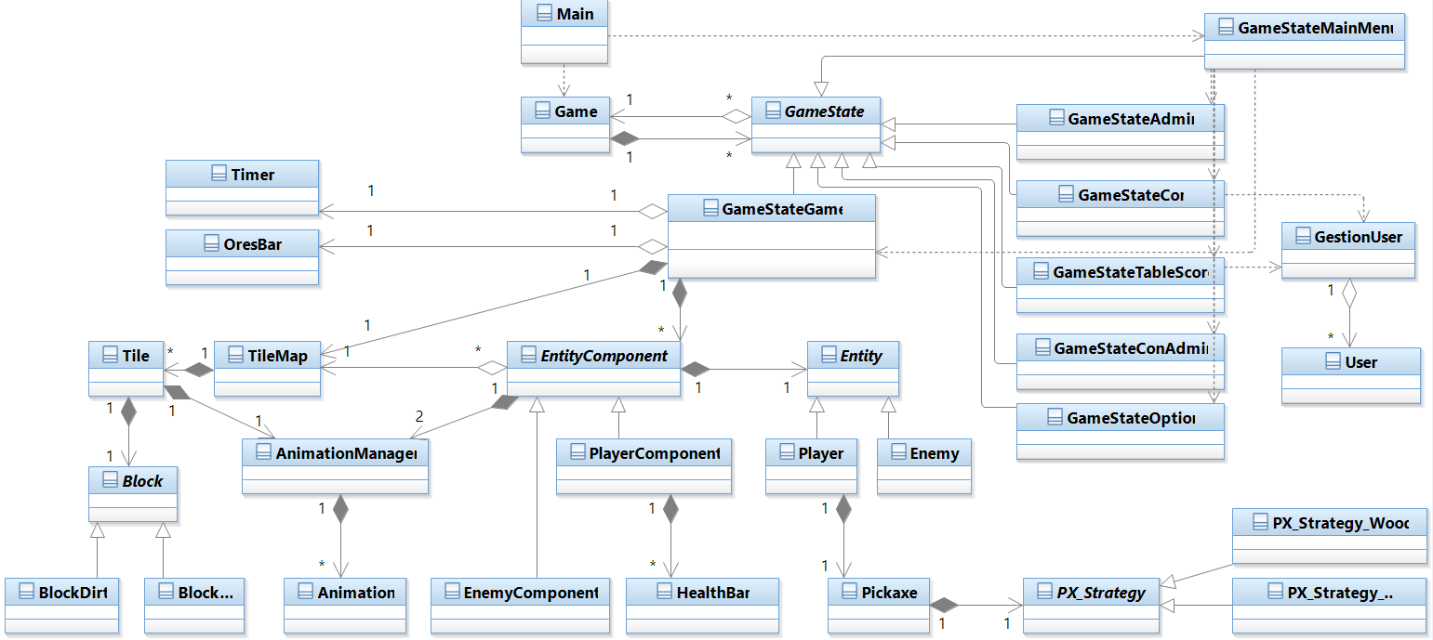
  - Diagrammes de classe
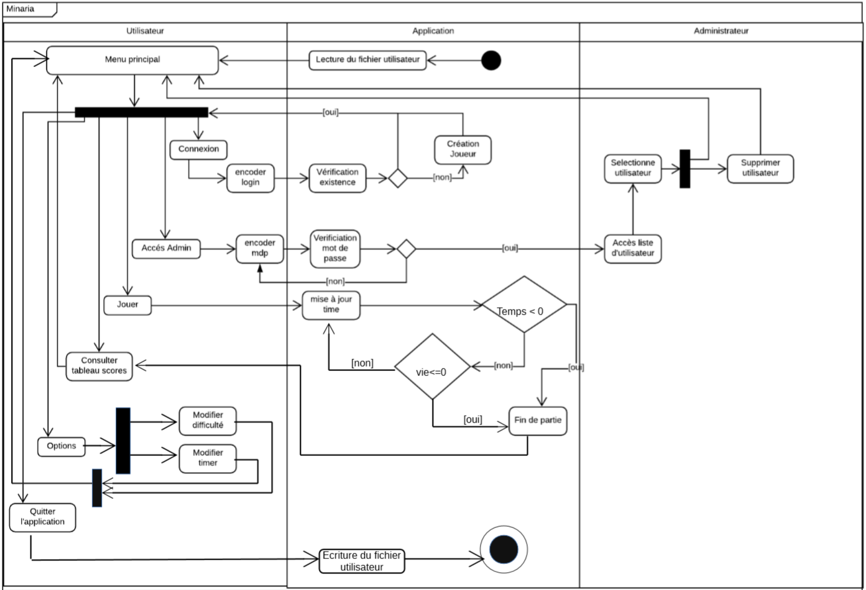
  - Diagramme d’activités

- Code source commenté :

  - Design pattern Strategy (Pickaxe) :

    - Utilité
Ce pattern nous permet d’adapter le comportement de la pickaxe en fonction d’un type (Wood -> stone -> iron -> gold -> diamond -> emerald). Cela nous évite de devoir développer un algorithme trop long et trop complexe en vue de nombre de conditions qu’il serait nécessaire d’implémenter.

En effet, selon le type de le pickaxe, le comportement sera différent. Prenons l’exemple d’une pickaxe en bois, elle ne pourra casser qu’un bloc de dirt ou de stone et elle ne pourra pas casser un bloc de fer. Il est nécessaire de préciser ce comportement et pouvoir changer de comportement facilement. D’où l’utilisation d’un pattern strategy dans ce cas-ci.
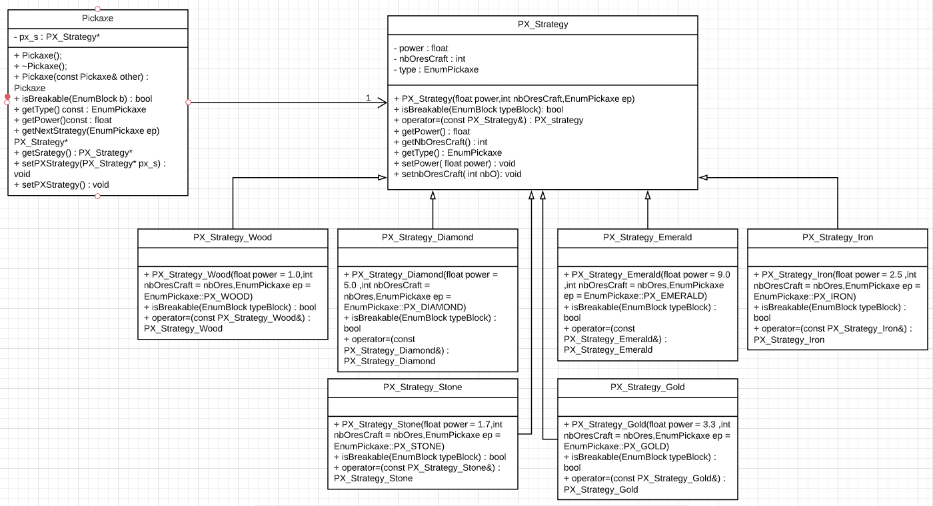
  - Diagram UML
  - Utilisation du pattern

    - Classe Pickaxe
La classe Pickaxe, possède comme seul attribut « PX_Strategy* px_s ». Il est implémenté et mis en place par une agrégation interne par pointeur. C’est donc la classe « Pickaxe qui s’occupera de la création de l’instance de PX_Strategy au sein de son constructeur et la classe sera aussi responsable de sa destruction.

Le pattern stategy nous permet de changer de comportement en fonction du type de la pickaxe. Les types sont définis dans une énumération « EnumPickaxe » :
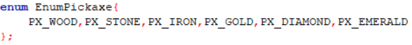

La classe Pickaxe doit donc posséder les méthodes pour passer d’une stratégie à l’autre. C’est la méthode « setPXStrategy() » qui possède une redéfinition.
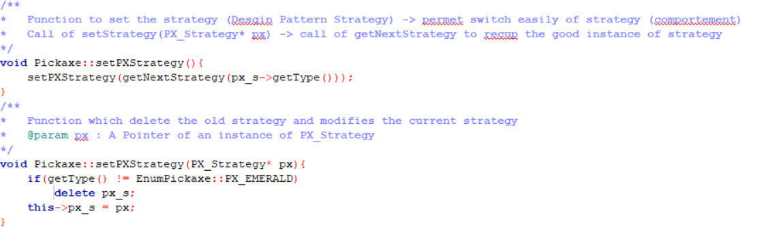

La redéfinition fait donc appel à la méthode « getNextStrategy(EnumPickaxe ep) ». Cette dernière permet la création d’une instance de Pickaxe en fonction de son type. Un switch permet de définir quelle instance créer selon la valeur de l’énumération passée en argument.
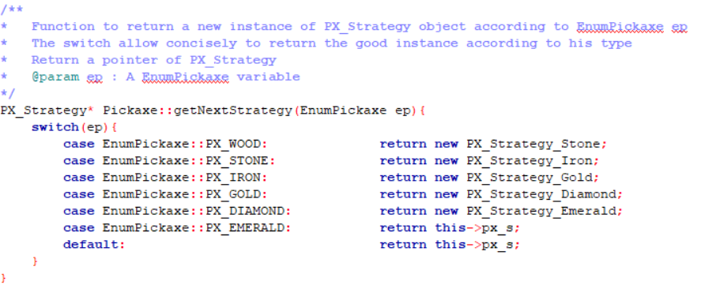
Attardons-nous maintenant, sur le point important du pattern, le changement de comportement selon le type de la pickaxe. La méthode « isBreakable » permet de modifier le comportement de cassage de bloc selon le type de pioche que le joueur possède.

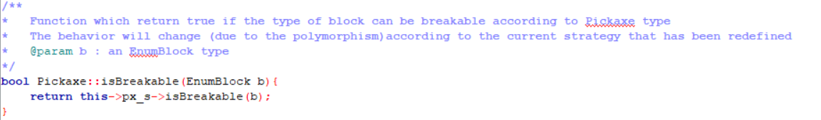
En effet, comme on peut le voir dans cette méthode, va appeler la méthode « isBreakable » de la sous-classe de « PX_Stratedy » correspondante à son type.

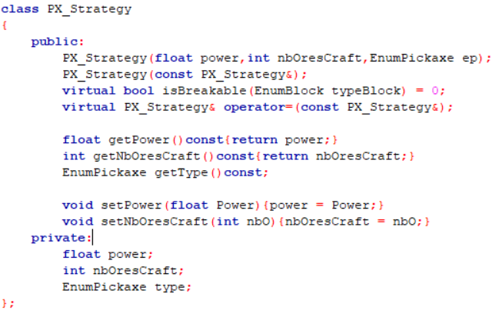
    - Classe PX_Strategy

Cette classe est la super-classe du pattern strategy. Elle est la base de tous les types de pickaxes.

Comme on peut le voir, cette classe possède 3 attributs. « Power » est un coefficient qui permet de diminuer le temps de casse des blocs. En effet, chaque bloc possède un temps de casse fixe qui sera divisé par l’attribut power de pickaxe. « nbOresCraft » est un attribut qui permet de définir le nombre de minerais nécessaires au changement de pickaxe (voir plus loin).
Finalement, le type de la pickaxe.

Cette classe possède aussi 2 méthodes virtuelles : « isBreakable(EnumBlock typeBlock) », « operator ». Elles le sont car elles sont redéfinies dans chacune des sous-classes de « PX_Strategy ». De plus, la méthode « isBreakable » est abstraite (=0), car elle doit absolument être redéfinie dans les sous-classes. Cette méthode qui « pure virtual » rend également la classe PX_Strategy abstraite, on ne peut donc pas l’instancier.

Il existe 6 sous classes de PX_Strategy ; PX_Strategy_Wood, PX_Strategy_Stone, PX_Strategy_Iron, PX_Strategy_Gold, PX_Strategy_Diamond et PX_Strategy_Emerald.
La structure de ses différentes sous-classes sont les mêmes à l’exception des 2 méthodes virtuelles de la super classe. En effet, elles sont toutes les deux redéfinies dans chacune des sous-classes. De plus, le constructeur de chacune de ses sous-classes possède des valeurs par défaut différentes.

Prenons l’exemple de « PX_Strategy_Wood » :
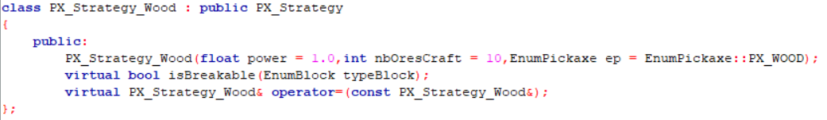
Nous pouvons observer l’héritage et les valeurs par défaut du constructeur. Attardons nous maintenant sur la redéfinition de isBreakable(EnumBlock) :
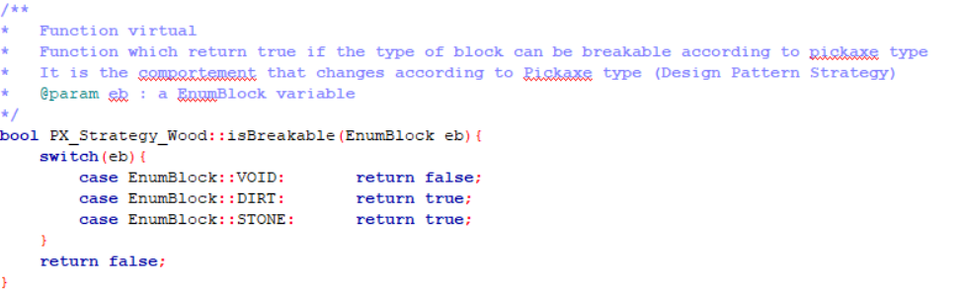

Cette méthode permet de décrire ce que l’on peut faire (casse) en fonction du type de block que l’on passe en argument.

- Thread, lambda et passage de fonction en paramètre :

  - Thread et lambda

Lors du développement de notre projet nous avons été confrontés au fait de devoir effectuer de multiples opérations au même moment. Pour résoudre ce problème nous avons donc intégrer des threads au sein de l’application. Ceux-ci se trouvent dans la classe Timer, qui doit gérer le temps qui s’écoule indépendamment du reste de l’application.
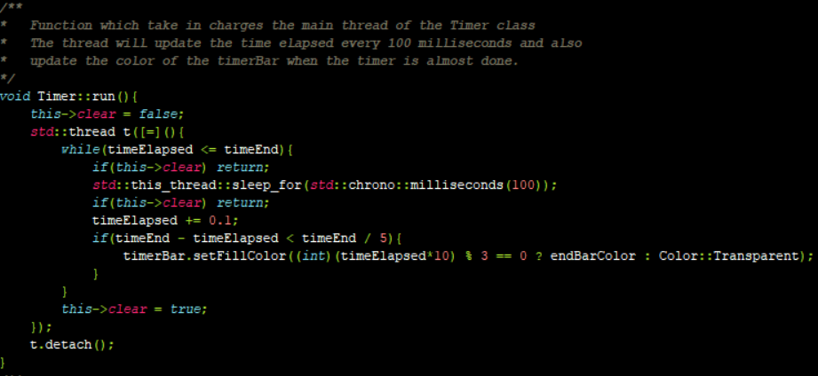
Le thread principal de Timer se trouver dans la fonction run qui se chargera de créer et d’opérer le thread en local. Celui-ci prend une fonction lambda en argument, cette fonction à accès aux variables de la classe Timer grâce à l’opérateur de zone de capture =. Cette fonction lambda inclus une boucle qui toutes les 100 millisecondes se chargera d’incrémenter le temps écoulé ainsi que de modifier la couleur de la timerBar lorsque celle-ci est arrivé à 1/5 du temps impartis. La fonction possède également une condition de sortie :
« if(this->clear) return ; » qui est appelé une fois avant la pause et une fois après la pause. Ce double test est présent dans le cas où la mise à true de « clear » se fait pendant le sleep dans une autre partie de l’application.

  - Passage de function

Lors de la création de notre Timer nous voulions que celui-ci exécute des opérations extérieures à la classe Timer lorsque le temps serait écoulé. Pour ce faire, plusieurs possibilités s’offraient à nous. Nous aurions pu, par exemple, mettre en place un pattern Observer. En effet, le Timer aurait envoyé une notification à ses observers lorsque celui-ci serait fini et ses observers se chargeraient d’exécuter les opérations voulues.

Cela nous paraissait trop « lourd » à mettre en place pour seulement quelques opérations à un moment précis du jeu. Nous nous sommes donc tournés vers le passage de fonctions en paramètre qui nous permet d’envoyer depuis la classe que nous voulons une fonction lambda qui sera appelée au sein de Timer sans que Timer ne possède de relation dure avec la classe voulue.
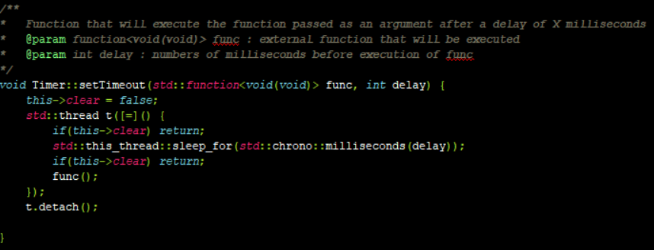
L’avantage est clair, Timer ne dépend directement d’aucune classe mais Timer peut déclencher des opérations dans d’autres classes lorsque nous lui demandons.

    - Utilisation concrète :

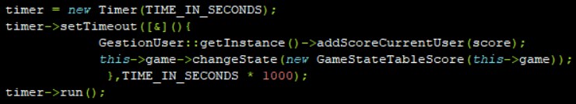

Dans le constructeur de la classe GameStateGame nous créons et nous exécutons un timer pour X secondes. Nous voulons que le jeu change d’état à la fin de ce timer, c’est là que le passage d’une fonction par référence prend toute son utilité.

- Implémentation :

  - Menu

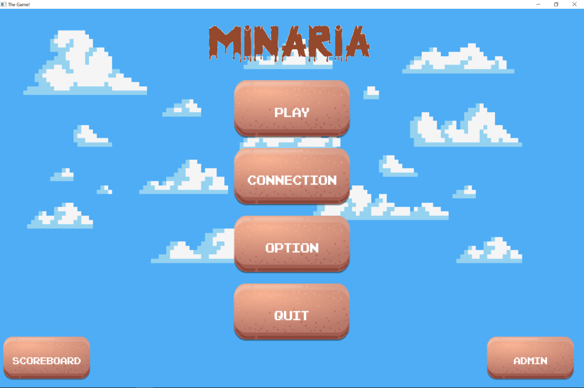
    - Menu principal

Au lancement de l’application, l’utilisateur est confronté au menu principal. Il peut lancer une partie, se connecter afin de mémoriser ses scores, modifier ses options (choix de difficultés), consulter le tableau du meilleur score de chaque joueur et enfin quitter l’application.

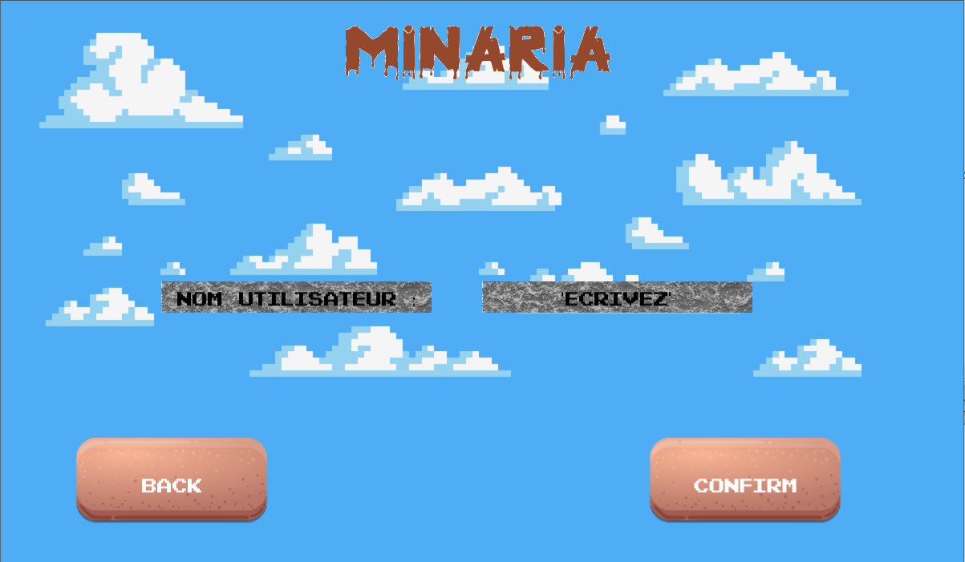
    - Interface de connexion
Une fois qu’un joueur souhaite se connecter avant de lancer une partie, il arrivera sur cette interface. Cette interface lui permet d’entrer un pseudo afin que son score de partie soit sauvegardé ainsi que son pseudo. Cela lui permettra de se retrouver dans le tableau des scores. La création de l’utilisateur se fait en appuyant sur le bouton « Confirm ».
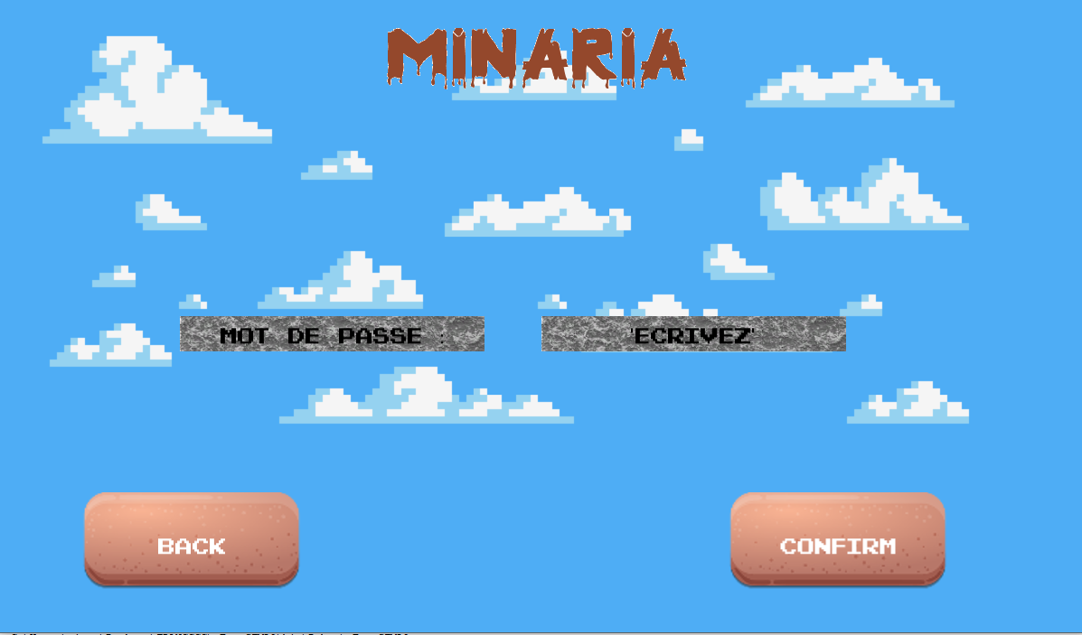
    - Interface de connexion pour administrateur
Si un administrateur souhaite accéder à l’interface d’administrateur, il sera confronté à cette interface. Cette dernière lui demandera d’encoder un mot de passe pour pouvoir accéder à la suite.

    - Interface administrateur
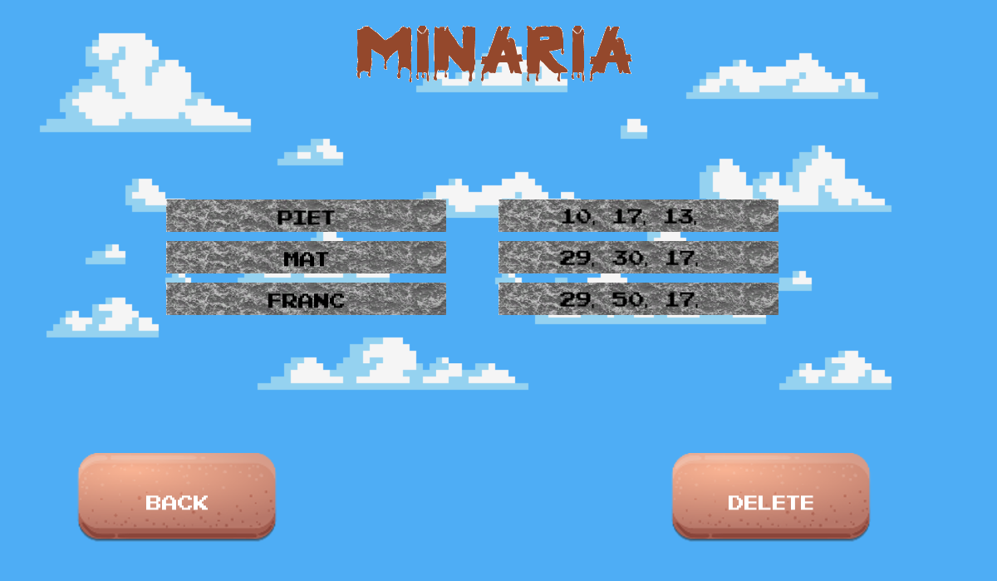
Lorsque l’administrateur entre le bon mot de passe dans l’interface de connexion admin, il est redirigé sur cette interface qui lui permettra de sélectionner un utilisateur et de le supprimer s’il le souhaite. Cela aura, évidemment, un impact sur le tableau des scores.
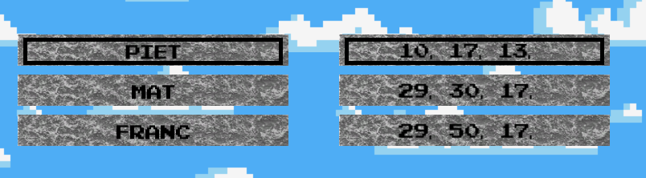
Les joueurs sont listés par ordre de création et sont associés à leurs scores.
Le joueur « Piet » est sélectionné.

La suppression aura lieu si l’admin sélectionne un utilisateur et appuie sur le bouton « Delete ».
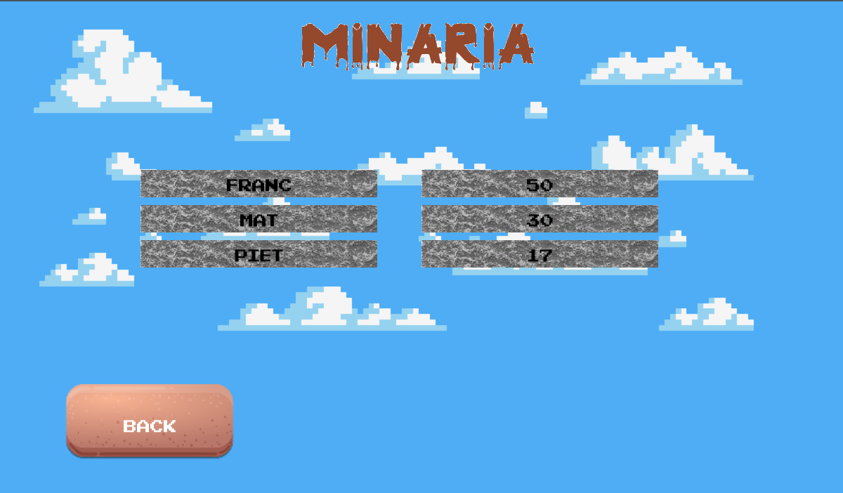
    - Interface de tableau des scores
Lorsqu’un joueur termine une partie il sera redirigé vers cette interface qui est en réalité un tableau des scores. Les joueurs sont listés en fonction de leur meilleur score sur l’ensemble de leur partie et cela de manière décroissante. De plus, si un joueur souhaite voir le tableau des scores, il peut y accéder depuis le menu principal.

    - Interface d’option
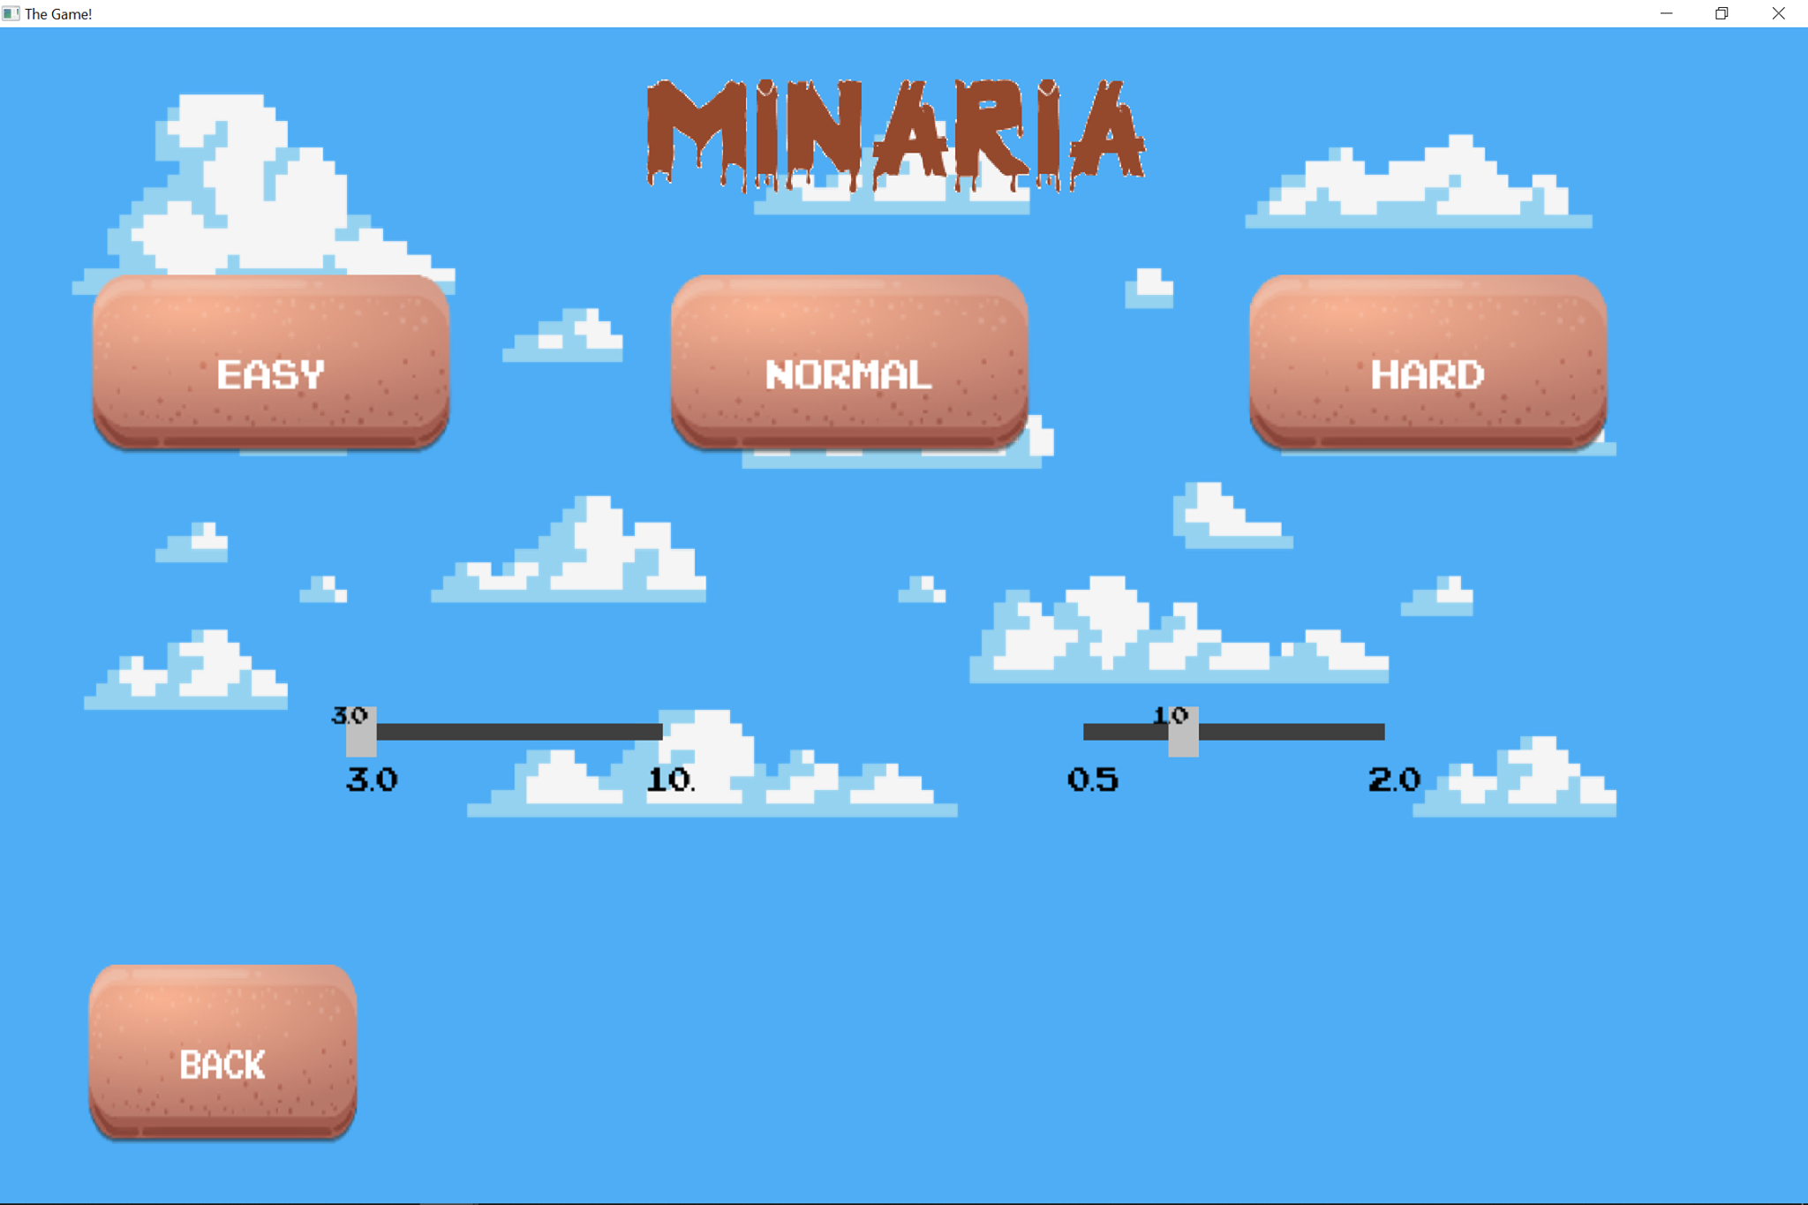
Grâce à cette interface, l’utilisateur peut choisir un niveau de difficulté. En fait le choix d’une difficulté va redéfinir le temps d’une partie et le temps de cassage des blocs ! On peut donc augmenter la difficulté.
  - Jeu

    - Interface principale :
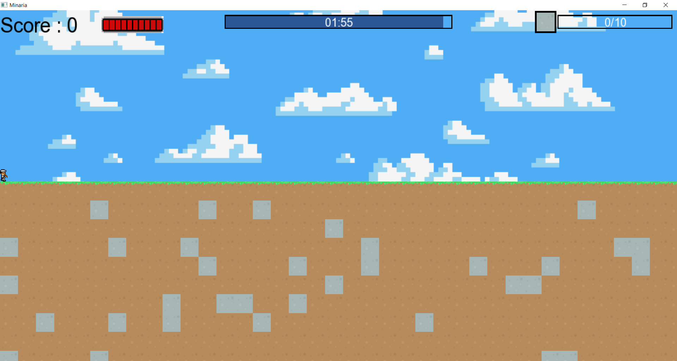
Voici la première chose que le joueur voit lorsqu’il clique sur le bouton « Play » dans le menu précédent. Nous pouvons voir le joueur tout à gauche et juste en dessous de ses pieds la carte qui a été généré aléatoirement. Le joueur peut bien évidemment se déplacer de gauche à droite jusqu’au nombre de blocs qui a été définis en largeur.
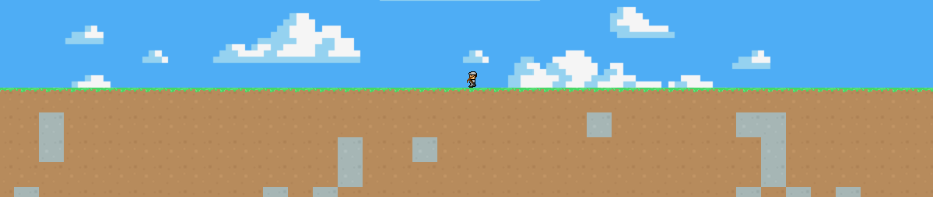

    - Informations graphiques
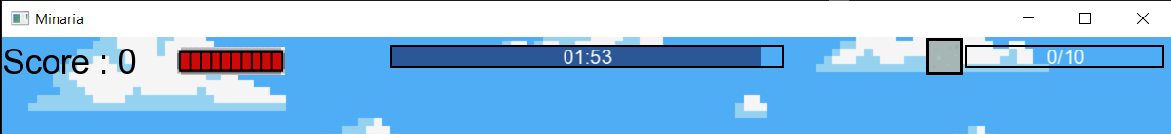
Le joueur dispose au total de 4 informations différentes tout au long de sa partie.
      - Score
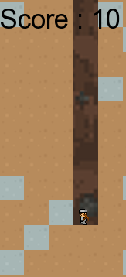
Le score s’actualise en fonction de la profondeur du joueur, si le jouer à miner 10 blocs en ligne droite en dessous de lui il aura un score de 10

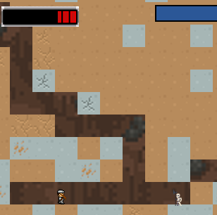
      - Vie :
Le joueur a 100 points de vie, il peut perdre des points de vies soit en tombant dans la lave, soit en se faisant frapper par un monstre (voir plus tard)

      - Timer :
Le joueur a un temps impartit pour faire le meilleur score possible, il a donc une barre qui s’écoule et qui le prévient par un clignotement rouge lorsqu’il ne reste plus beaucoup de temps. Il est également affiché le temps restant.

      - Pickaxe Bar :
Le joueur comme expliqué précédemment à une pickaxe qui peut évoluer, il a donc un vu graphique sur le nombre de minerais encore nécessaires à l’obtention de la prochaine pickaxe ainsi que le type de minerai nécessaire.
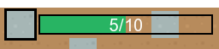
Une fois les 10 blocs minés :


      - La carte (mine) :
La carte sur lequel le joueur peut évoluer tant en profondeur qu’en largeur est généré aléatoirement. Celle-ci se compose de 9 types de blocs ainsi que de monstres. Chaque « entité » possède un attribut vector<float> spawn qui possède le taux d’apparition de celui-ci pour chaque palier. En effet, la génération aléatoire se fait par paliers (tous les 20 blocs), plus nous allons en profondeur plus le taux d’apparition de monstres ou de lave augmentera par exemple.
Exemple :
Premier palier :
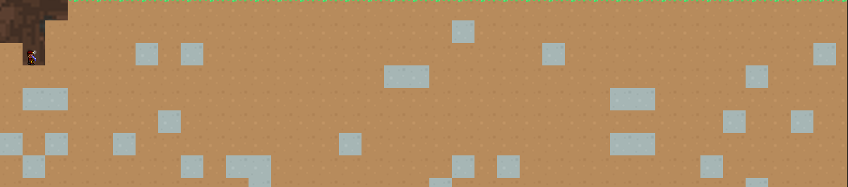
Nous pouvons constater qu’il n’y aucun minerai, seulement une faible génération de stone.
Second palier :
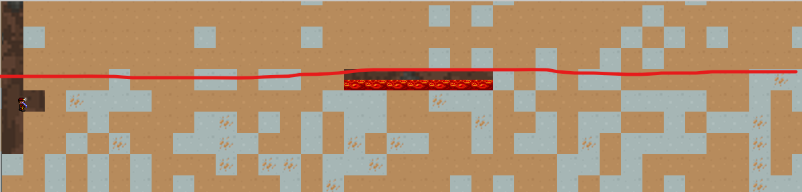
Nous pouvons bien voir ici, grâce à la ligne rouge, la différence entre le palier 1 et le palier 2. Le second palier comprend des blocs de lave ainsi qu’un nouveau minerai (Iron).

X ème palier :
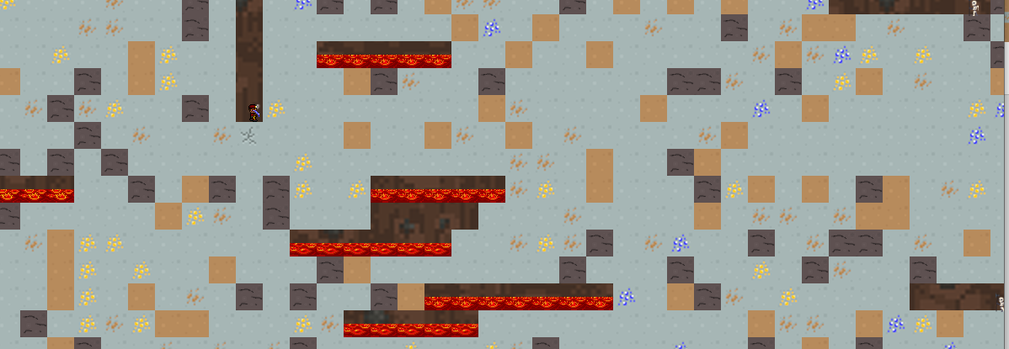
Et il en va ainsi de suite jusqu’au 5 ème palier.

    - Évolution du joueur
Comme vu précédemment le but est d’aller le plus bas en profondeur. Pour ce faire le joueur doit améliorer sa pioche afin de pouvoir détruire les nouveaux blocs qu’il rencontre ainsi que pour avancer plus rapidement. Le joueur peut donc voir le niveau de la pioche qu’il possède actuellement implicitement grâce à la pickaxe bar qui montre la prochaine pickaxe qu’il aura ainsi qu’explicitement grâce à son apparence :

Pioche en diamant : Pioche en émeraude :
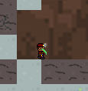
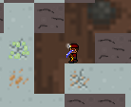

    - La lave
Le joueur ainsi que les monstres peuvent tomber dans la lave, celle-ci leur inflige des dégâts et une animation est affichée pour montrer que le joueur est « en feu »
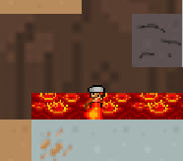

    - Les monstres

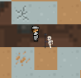
Le joueur peut se voir confronter à des ennemis qui sont générés aléatoirement dans la carte, ceux-ci se déplacent de gauche à droite et change de direction à chaque collision avec un mur. Lorsqu’il entre en collision avec le joueur celui-ci perd des points de vie et fait un bond en arrière.

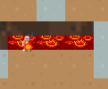
Le joueur est donc soit amené à les esquiver, à les piéger ou à les amener dans la lave afin de les tuer.

- Conduite du projet :

  - Pierre Cardinal :
Dans un premier temps, j’ai implémenté les classes de base « Block » et ses sous-classes, « User » et « Pickaxe ». Eliot s’est occupé d’implémenter le pattern strategy au sein de la classe « Pickaxe ». Pour ce faire j’ai codé les classes selon le modèle canonique en implémentant l’héritage, une agrégation interne, des énumérations, ...
J’ai utilisé l’héritage pour les différents types de blocs présents dans le jeu.

Dans un second temps, j’ai mis en place les différentes interfaces suivantes : interface de connexion, interface de connexion pour les admins, interface admin et interface de tableau des scores.

De plus, j’ai effectué une partie de la documentation.

Enfin, j’ai mis en place la persistance des données par l’utilisation d’une sérialisation avec une sauvegarde des utilisateurs ainsi que leurs scores dans un fichier. Pour ce faire, j’ai utilisé « ifstream », « ofstream » et un fichier txt. J’ai mis en place une classe GestionUser qui possède le pattern singleton. Cette instance est créée en début de fichier, on lit ensuite le fichier et, à chaque fermeture de programme, nous réécrivons ce fichier.

  - Eliot Hennebo :
Mon rôle principal a été le développement de l’entièreté de la partie jeu en elle-même. Après discussion avec François ainsi que Pierre sur les objectifs et le déroulement du jeu, je me suis occupé de développer le jeu étape par étape.

J’ai donc décomposé le jeu en plusieurs étapes telles que ; génération aléatoire de la carte, entité joueur, collisions, animations, destruction de blocs, amélioration de la pioche, entité ennemie, timer, etc…

Je suis donc passé par l’ensemble des points abordés en classe et même plus. Pour exemple, les classes du modèle (Entity, Player, Enemy, …) sont codés selon le modèle canonique, elles utilisent l’héritage, le polymorphisme ainsi que l’agrégation avec l’allocation dynamique.

Je me suis également chargé d’implémenter les 2 patterns principaux de l’application qui sont le pattern strategy utilisé dans la pickaxe ainsi que le pattern state qui est le noyau principal du jeu. Celui-ci permet de naviguer efficacement entre les différentes interfaces du jeu.

Finalement, j’ai utilisé et implémenté plusieurs points non abordés en cours tels que la gestion des sprites, animations, algorithmie et optimisation afin d’avoir un jeu fluide même avec des dizaines de milliers de tuiles et une centaine d’entité mouvante ou encore l’utilisation de lambda et de thread qui ont été utiles pour le timer principal.

  - François Diricq :
J’ai commencé par essayer d’implémenter la tile map ainsi que les tiles pour la création de la map. Eliot m’a grandement aidé dans la réalisation de celle-ci. Sur base de ce que j’avais fait, il a réalisé ce que nous avons actuellement pour les classes « Tile » et « TileMap ».

Je me suis également chargé des différentes textures du jeu. Nous avons discuté sur les textures et le design du jeu. J’ai ainsi créé grâce à des textures libres de droits provenant d’internet, nos propres textures avec leurs animations et spécificités. Nous avons ainsi différents types de blocs avec leur propre style mais également un personnage qui évolue en fonction de sa progression de jeu.

Avec Pierre nous nous sommes chargés des interfaces graphiques et visuelles. Je me suis donc occupé du Main Menu ainsi que du OptionMenu pour permettre à l’utilisateur de modifier ses paramètres de jeu.
J’ai implémenté les boutons qui nous ont permis de créer nos menus (Main Menu et Options par exemple) ainsi qu’une classe « Slider » qui permet d’ajouter une ergonomie à la sélection des options de jeu. Je vous avais envoyé un mail concernant l’autorisation d’utiliser une librairie spécifique pour l’interface (TGUI) mais nous ne l’avons pas utilisé car la doc ne correspondait pas aux classes implémentées.

J’ai également réalisé une grosse partie de la documentation concernant les méthodes pertinentes du jeu.

- Conclusion :

En conclusion nous avons donc réalisé, dans le cadre du cours de Développement Jeux Vidéo, un jeu vidéo d’A à Z en C++ avec la librairie SFML. Cette application est un jeu de minage sur une carte 2D où le but est d’améliorer son personnage et de progresser en profondeur dans une carte générée aléatoirement. Elle comprend également une gestion des utilisateurs et des options du jeu.
Les objectifs fixés au début de la rédaction du projet ont tous été validés et nous avons également ajouté des fonctionnalités et technologies non demandées telles que les threads ou l’utilisation de fonctions lambda. Les points théoriques abordés lors du cours de Développement Jeux Vidéo, ainsi que ceux qui ont été vues lors de notre 1ère et 2ème année nous ont permis de mener à bien notre application tout en respectant l’architecture et les conventions de codages.

Nous pensons donc avoir acquis toutes les intentions pédagogiques liées à ce projet mais pas que. En effet, nos attentes personnelles quant à ce projet ont également été validées et même surpassées. Celui-ci nous a permis d’apprendre en autonomie complète l’utilisation de la librairie SFML ainsi que d’entrer bien plus en profondeur dans le langage C++. Le projet nous a également confronté aux difficultés de réaliser une application d’A à Z en groupe avec le minimum d’indications nécessaires.

Cependant, plusieurs points négatifs sont à souligné afin de pouvoir nous améliorer au futur. En effet, la répartition de la charge de travail ainsi que la gestion du temps ont été légèrement problématiques durant le développement de l’application. Heureusement, nous avons, au sein de notre groupe, une bonne communication qui nous a permis de mener à bien l’application.

Pour terminer, ce projet nous a donc permis d’apprendre énormément tant au point de technique et professionnelle que relationnelle. Celui-ci a été une expérience enrichissante dont nous pouvons tirer les points positifs ainsi que négatifs pour nous améliorer au futur.
- Références bibliographiques :

- Référentiel SFML : https://www.sfml-dev.org/index.php
- StackOverFlow : https://stackoverflow.com/
- https://www.binpress.com/creating-city-building-game-with-sfml/
- https://www.youtube.com/user/FamTrinli

